Тонкий лёд опасен!
16.12.2022
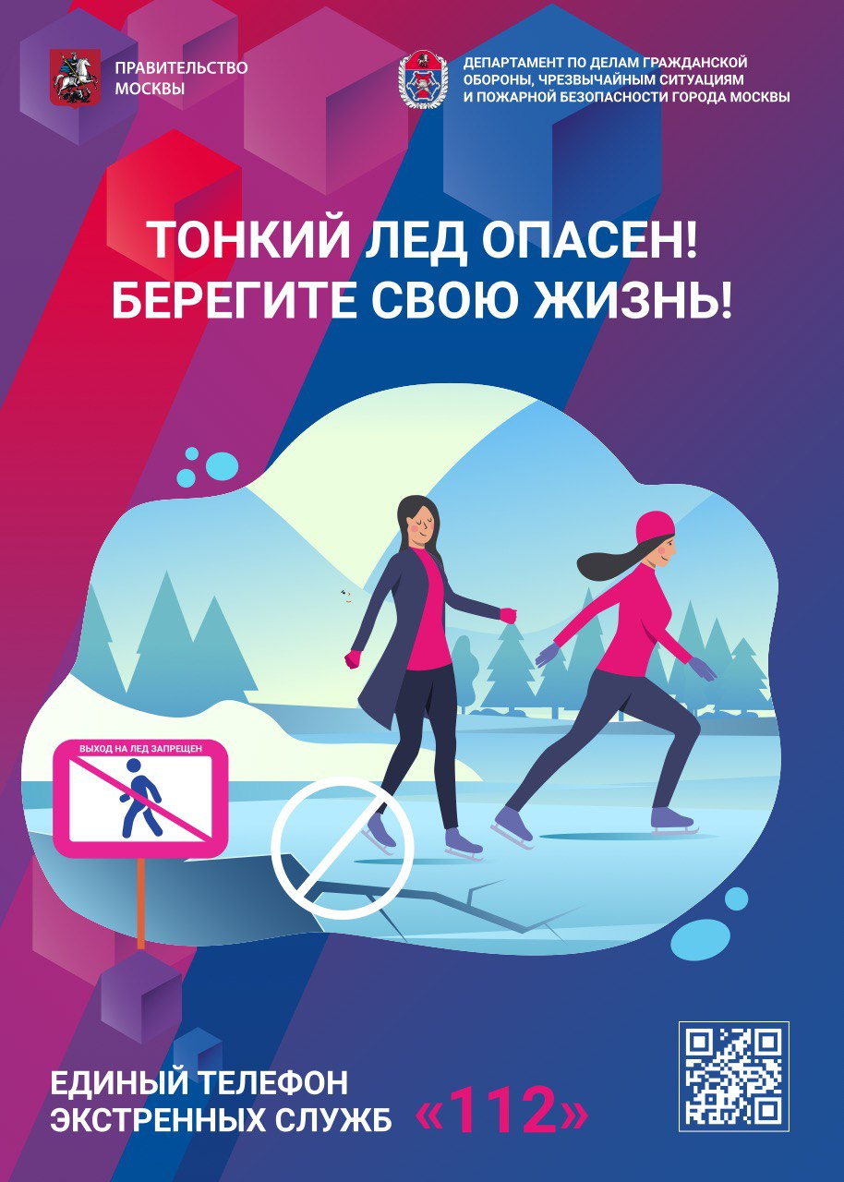
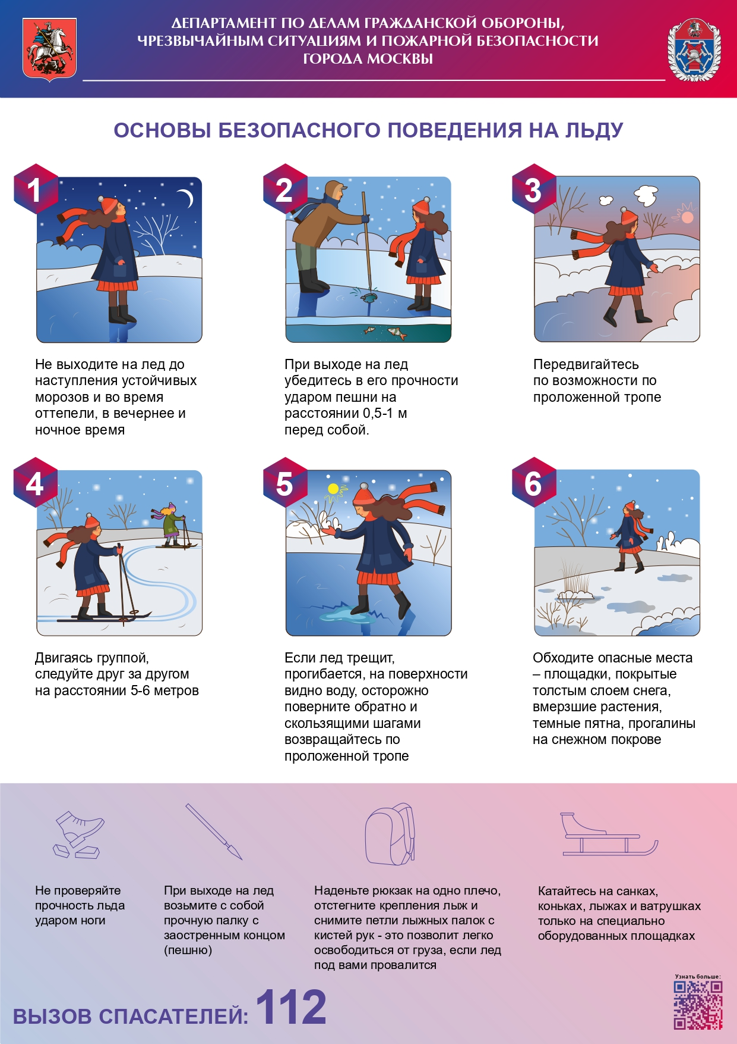
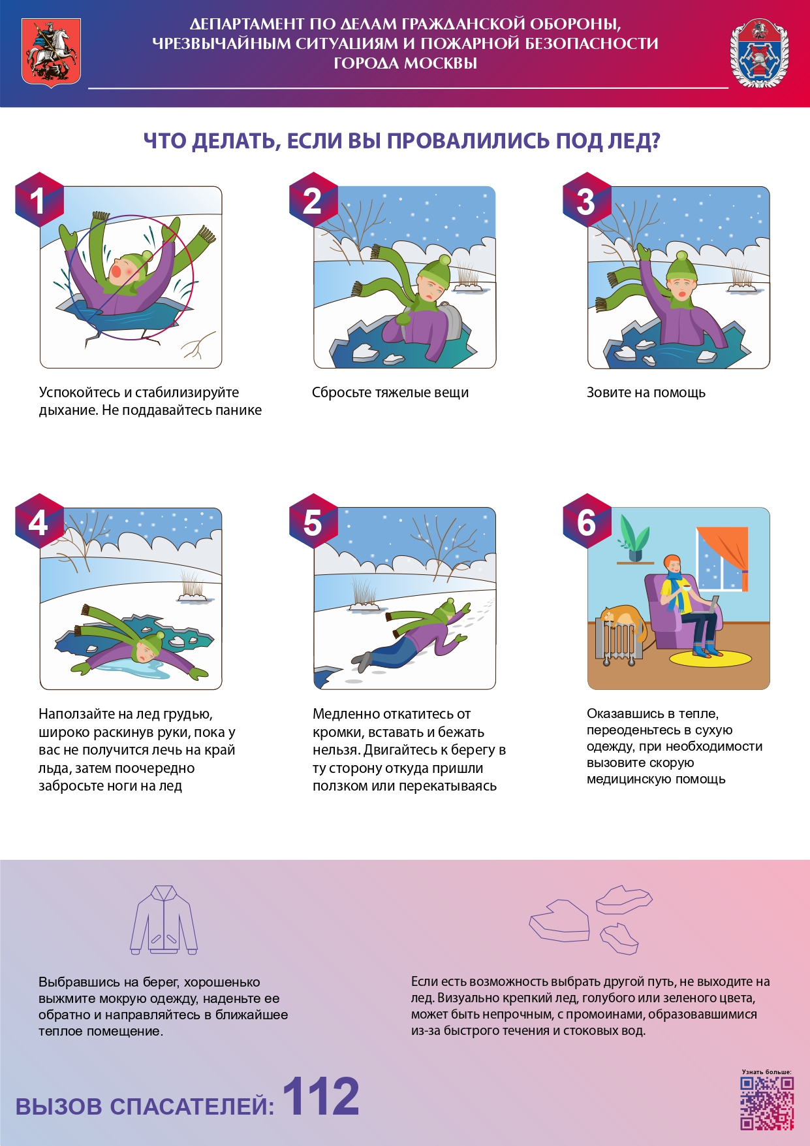

Адрес страницы: http://orehovo-borisovo-juzhnoe.mos.ru/safety-and-security/gochs-i-pb-informiruet/detail/11297590.html
Управа района Орехово-Борисово Южное города Москвы

